附件2

广东省消除母婴传播对口技术支援帮扶
行动方案（2023-2025年）

为达到我省全面消除艾滋病、梅毒和乙肝母婴传播目标要求，建立“一对一”市际结对帮扶关系，提高全省消除母婴传播能力，制定2023-2025年对口帮扶实施方案。
- 工作目标
巩固广东省消除母婴传播工作成果，发挥专业机构技术资源优势，为未达标地区提供消除母婴传播工作对口帮扶，助力全省实现消除母婴传播目标。
二、工作内容
省卫生健康委统一部署，省消除母婴传播项目管理办公室组织实施，广州、深圳、佛山和江门市分片区对省内其余地市开展消除母婴传播帮扶行动，提供技术支持和指导等帮助。
三、工作任务与要求
（一）明确任务分工。广州、深圳、佛山和江门市级妇幼保健院为相应地市提供技术支持（片区分工如图）。

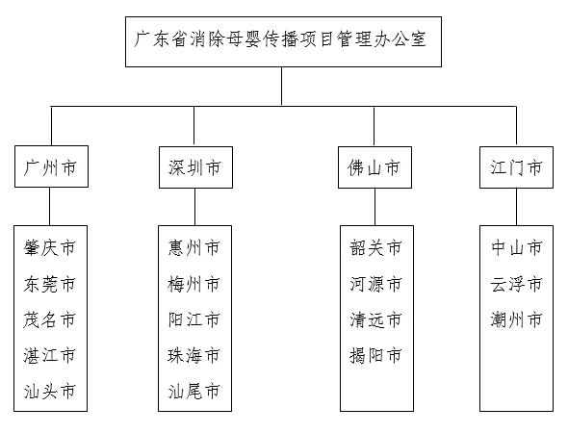

（二）制定工作计划。支援地市妇幼保健院分别与受援地妇幼保健院签订具体对口支援工作协议，制定3年支援规划及年度对口支援计划，逐步提升受援单位消除母婴传播总体技术能力。
（三）健全工作制度。省卫生健康委建立广东省消除母婴传播工作援助领导小组，负责指导、协调和管理对口支援工作。建立定期会议制度，加强信息互通和信息报送工作，强化支援单位之间的措施联动，及时解决存在问题。
四、支援方式
（一）定期柔性支援。广东省消除母婴传播项目管理办公室负责在广州、深圳、佛山和江门市妇幼保健院选派专业技术力量，定期对受援地开展消除母婴传播柔性支援工作，采用现场短期支援和定期远程支援相结合的方式提供技术指导，必要时可安排人员开展长期驻点支援。
（二）短期集中支援。各支援单位组织专家团队赴现场支援，重点提升受援单位相关传染病救治能力，帮助解决临床诊疗、实验室检测等关键技术难题。充分利用“世界艾滋病日”、“世界肝炎日”等重要活动节点，采取义诊等方式，为受援地群众解决医疗救治实际困难。
（三）人员进修学习。各支援单位根据受援地区相关部门的实际需求，结合支援工作整体规划，筛选受援单位的技术骨干，分批进行短期跟班学习和进修培训，提升受援地区技术人才专业能力。
五、保障措施
（一）人员保障。各地各有关单位要高度重视，充分认识技术支援工作的重要意义，提高政治站位，做好支援工作。各牵头单位充分发挥本领域技术龙头作用，筛选技术骨干参加支援；各地卫生健康行政部门要全力支持、配合牵头单位做好技术人员筛选工作，并按照国家和省的相关要求保障支援人员的各种待遇，确保支援人员安心支援工作。
（二）经费保障。各地、各派出单位要按照技术指导专家待遇，包括（不限于）发放工资、绩效、津补贴等；广东省妇幼保健院按照技术指导的标准提供必要的食宿、津补贴等经费保障。
（三）激励保障。对于援助单位和驻点帮扶人员，表现优秀符合相关条件的卫生健康专业人员，由省消除母婴传播项目管理办公室给予表彰。

